TERAPIA
PROPES / IFMT
Relatório Técnico Final
Encerramento técnico-científico conforme estrutura PROPES/IFMT

Projeto | TerapIA: Plataforma Móvel para apoio mental com Inteligência Artificial
Coordenador | Carlos Gracioli Neto
Instituição | Instituto Federal de Educação, Ciência e Tecnologia de Mato Grosso - IFMT - Campus Várzea Grande
Período | 01/09/2025 a 31/08/2026
Referência | Projeto de Pesquisa 138/2025 - PROPES/IFMT
Repositório técnico e documentação: https://github.com/devfullstackNeto/terapia
Entrega final - 2026

1. Identificação
Campo | Informação
Projeto | TerapIA: Plataforma Móvel para apoio mental com Inteligência Artificial
Referência | Projeto de Pesquisa 138/2025 - PROPES/IFMT
Coordenador | Carlos Gracioli Neto
Instituição | IFMT - Campus Várzea Grande
Período | 01/09/2025 a 31/08/2026
Repositório | https://github.com/devfullstackNeto/terapia

2. Resumo do Projeto
O TerapIA foi desenvolvido como plataforma digital de apoio emocional complementar para adolescentes e jovens, integrando check-in de humor, diário privado, autocuidado, assistente conversacional fundamentado em base de conhecimento, agenda humana, Central de Segurança, Central de Privacidade, painel agregado e laboratório de pesquisa com dados sintéticos. A pesquisa combinou engenharia de software, mapeamento sistemático da literatura, IA responsável, proteção de dados e validação incremental. A arquitetura final utiliza React/TypeScript, FastAPI, PostgreSQL, Redis e Docker Compose, com abstração de provedores de IA e políticas determinísticas anteriores à geração. A validação técnica consolidou 136 testes de backend, conjunto dourado 100/100, 4 testes de interface, 2 jornadas ponta a ponta e cinco serviços saudáveis. A plataforma não realiza diagnóstico, prescrição ou avaliação psicológica formal; segurança, privacidade, rastreabilidade e conexão humana são requisitos centrais. Palavras-chave: saúde mental digital; adolescentes; inteligência artificial; privacidade; segurança; apoio complementar.

3. Metodologia ou Material e Métodos
A pesquisa foi conduzida como pesquisa aplicada em Computação, articulando pesquisa-ação, Design Thinking, desenvolvimento iterativo e mapeamento sistemático da literatura. A execução foi organizada em seis metas: planejamento e requisitos; desenvolvimento de módulos tecnológicos; integração e testes; treinamento e implantação; monitoramento e ajustes; relatório final e divulgação. O desenvolvimento privilegiou separação de responsabilidades, rastreabilidade de mudanças e validação incremental.
A fundamentação científica foi atualizada por mapeamento de estudos sobre intervenções digitais, agentes conversacionais, IA preditiva, experiência do usuário e mecanismos de segurança. A revisão orientou decisões arquiteturais: a IA é um componente de apoio, não um agente clínico autônomo; o fluxo crítico deve anteceder o modelo generativo; respostas devem utilizar conteúdo aprovado quando aplicável; o diário deve permanecer fora da recuperação de conhecimento e das análises por padrão; e o componente de pesquisa não deve influenciar o cuidado individual.
A arquitetura foi implementada como aplicação full stack. A interface web utiliza React e TypeScript; a API utiliza FastAPI/Python; PostgreSQL armazena dados transacionais; Redis apoia tarefas assíncronas; e Docker Compose torna o ambiente reprodutível. A camada de IA suporta provedor simulado, provedor compatível com API OpenAI e integração Ollama. O pipeline obrigatório segue a sequência: minimização de dados, segurança, proteção contra dependência, classificação de escopo, recuperação da base de conhecimento, chamada ao provedor, validação da saída e validação de fontes.
A validação técnica empregou dados sintéticos longitudinalmente coerentes, personas simuladas, testes unitários, integração, testes de interface e jornadas ponta a ponta. Para o módulo de IA foi utilizado conjunto dourado versionado com 100 cenários abrangendo psicoeducação, fora de escopo, pedidos de diagnóstico/prescrição, situações críticas e dependência emocional. A análise preditiva permaneceu isolada no laboratório de pesquisa e utilizou somente dados sintéticos, com baseline, regressão logística, Random Forest, validação cruzada, métricas e ficha do modelo.
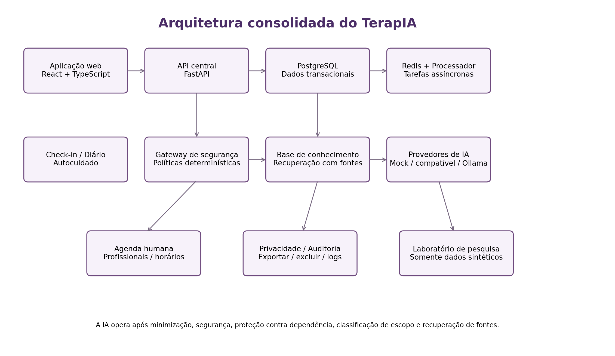
Figura 1 - Arquitetura consolidada do TerapIA

4. Resultados e Discussão

4.1 Plataforma integrada
O resultado tecnológico central foi uma plataforma integrada em que funções de bem-estar, IA, privacidade, agenda humana, administração e pesquisa coexistem sob regras explícitas de separação. O sistema permite login, check-in, registro de humor e contexto, diário privado, biblioteca de autocuidado, conversação assistida por base de conhecimento, agendamento, controles de privacidade, administração da base e laboratório de pesquisa. Essa integração representa avanço em relação ao escopo inicial, que previa módulos isolados de chatbot, agenda, dashboard e análise.
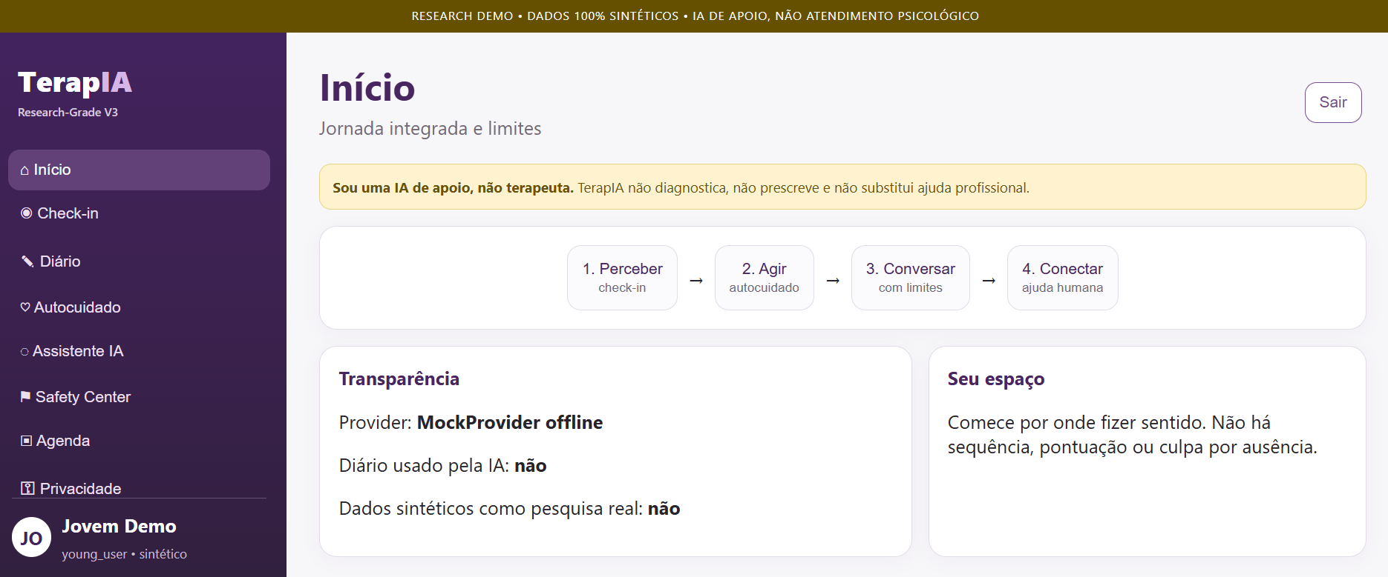
Figura 2 - Página inicial com posicionamento e limites do sistema

4.2 Check-in, diário e autocuidado
O check-in registra percepção de humor em escala simples e contexto opcional, apresentando histórico pessoal sem inferência diagnóstica. O diário foi implementado como domínio privado, com data/hora, tags, filtros e imagens privadas, mantendo proibição arquitetural de uso como contexto de IA ou dado de pesquisa por padrão. A biblioteca de autocuidado organiza práticas versionadas de baixo risco e registra início/conclusão apenas quando o usuário opta.
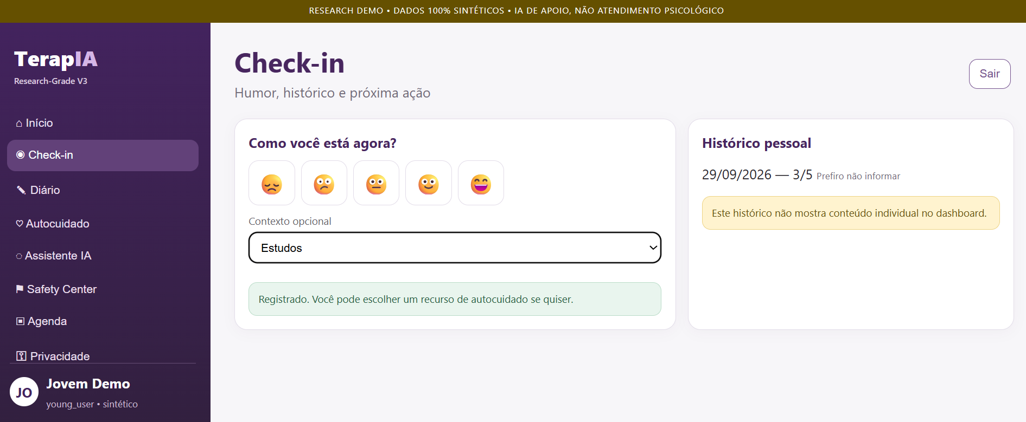
Figura 3 - Check-in de humor e histórico pessoal
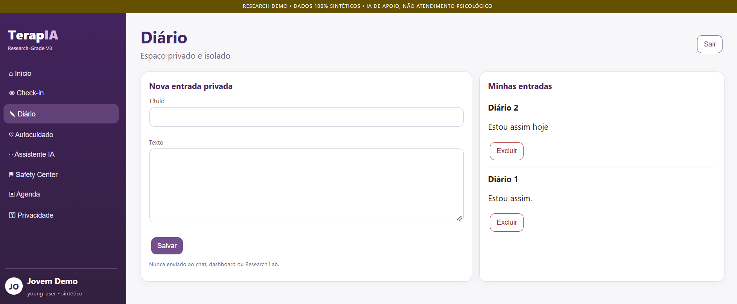
Figura 4 - Diário privado isolado da IA e das análises

4.3 Assistente com IA responsável
O assistente foi estruturado para responder sobre emoções, rotina, autocuidado e navegação na plataforma, preferencialmente com conteúdo recuperado de uma base aprovada e referências de fonte. Políticas determinísticas antecedem a geração e interceptam cenários críticos, pedidos de diagnóstico/prescrição, linguagem de dependência e solicitações fora do escopo. A arquitetura evita que o modelo generativo seja responsável sozinho por segurança.
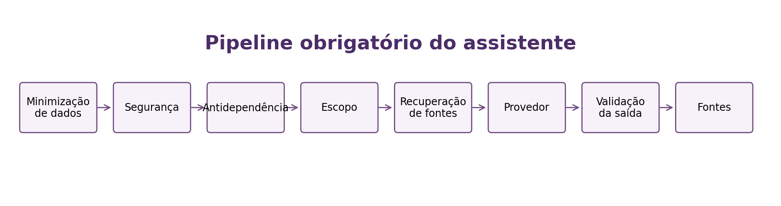
Figura 5 - Pipeline de controle do assistente
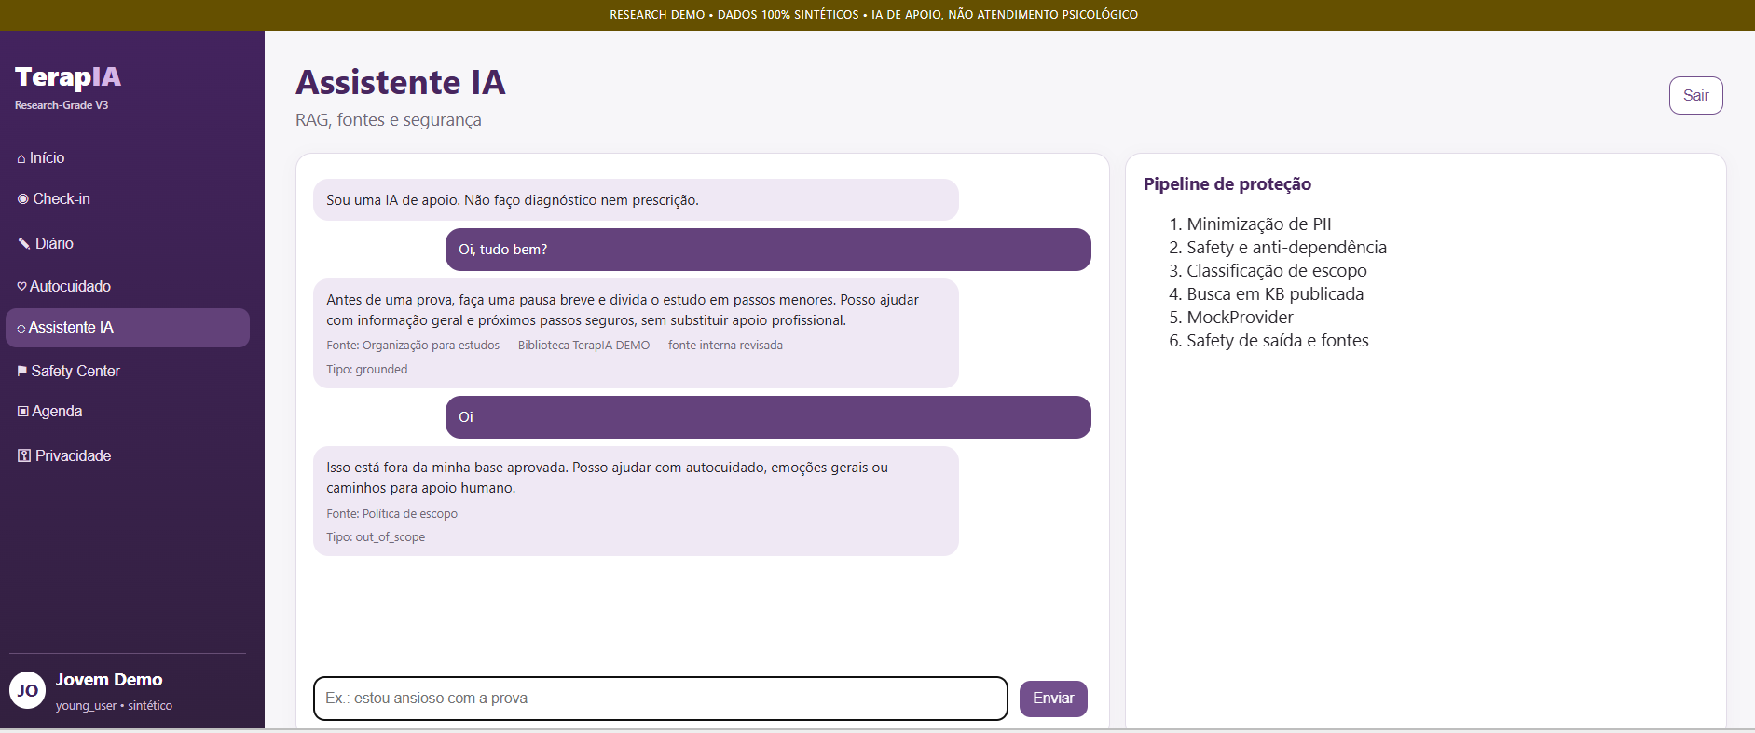
Figura 6 - Assistente com fontes e pipeline de proteção

4.4 Segurança e rede humana
A Central de Segurança foi implementada como fluxo independente do assistente generativo. A solução apresenta rede de ajuda configurável, evita inventar números/serviços e permite interrupção da geração livre quando uma política crítica é acionada. O objetivo não é substituir atendimento profissional, mas reconhecer limites do produto e direcionar a pessoa para recursos humanos apropriados.
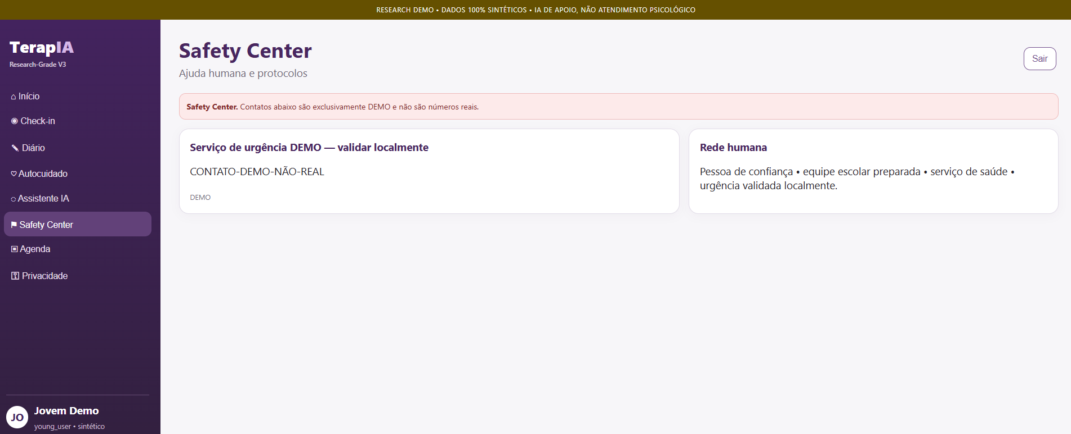
Figura 7 - Central de Segurança e rede de ajuda

4.5 Agenda e conexão com profissionais
O módulo de agenda oferece visualização de disponibilidade, criação, cancelamento e reagendamento, com proteção transacional contra dupla reserva. A função materializa um dos princípios centrais do projeto: integração entre apoio tecnológico e cuidado humano quando necessário, sem atribuir à IA autoridade profissional.
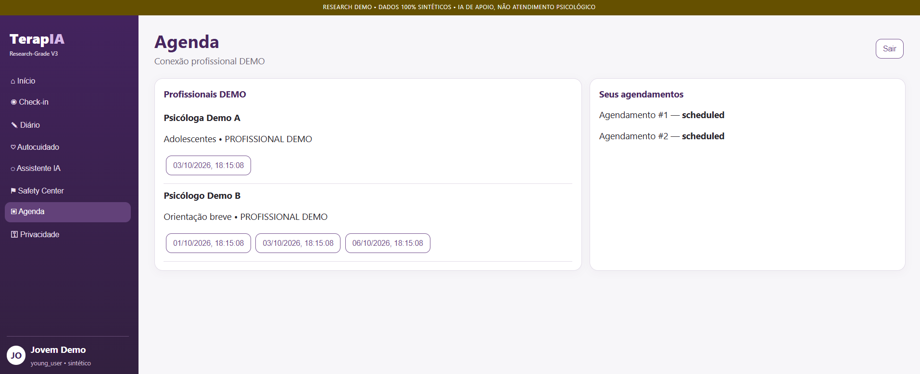
Figura 8 - Agenda e conexão com atendimento humano

4.6 Privacidade, LGPD e proteção de adolescentes
A Central de Privacidade permite exportar dados próprios, excluir dados opcionais e controlar preferências. O desenho adota minimização, segregação de dados íntimos, supressão de grupos pequenos em painéis, registros técnicos reduzidos e transparência quanto ao uso de provedores externos. A análise de impacto também incorporou ameaças LINDDUN e o princípio do melhor interesse de crianças e adolescentes.
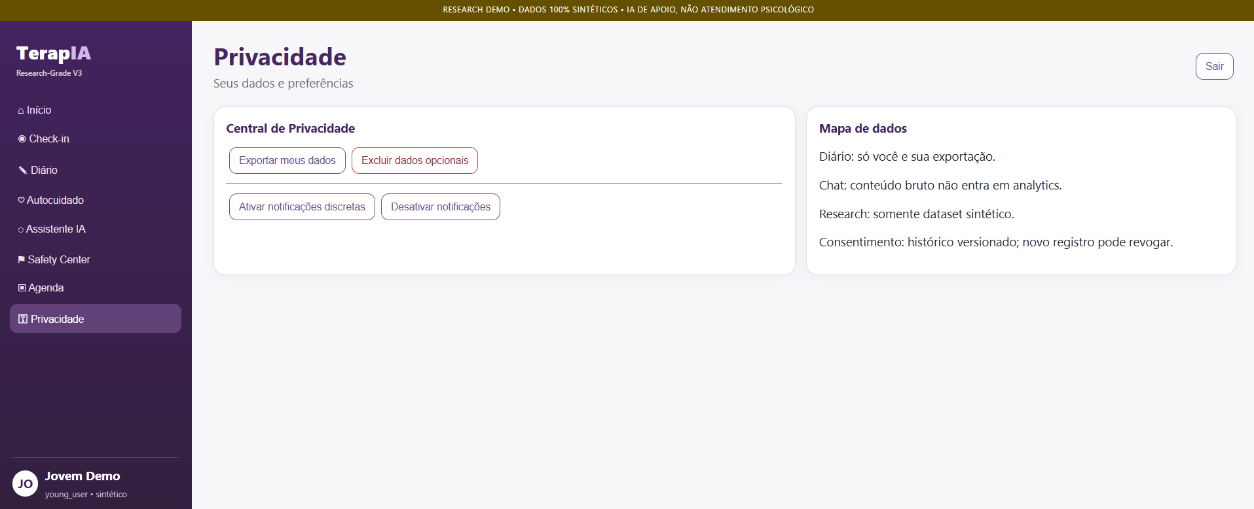
Figura 9 - Central de Privacidade

4.7 Laboratório de pesquisa e análise preditiva
O módulo de pesquisa foi mantido fora do fluxo individual de apoio. A implementação utiliza dados sintéticos e compara baseline, regressão logística e Random Forest com validação cruzada, métricas, importância de atributos e ficha do modelo. Seu propósito é investigação metodológica; não produz escore clínico individual nem decisão automatizada sobre usuários.

4.8 Validação técnica
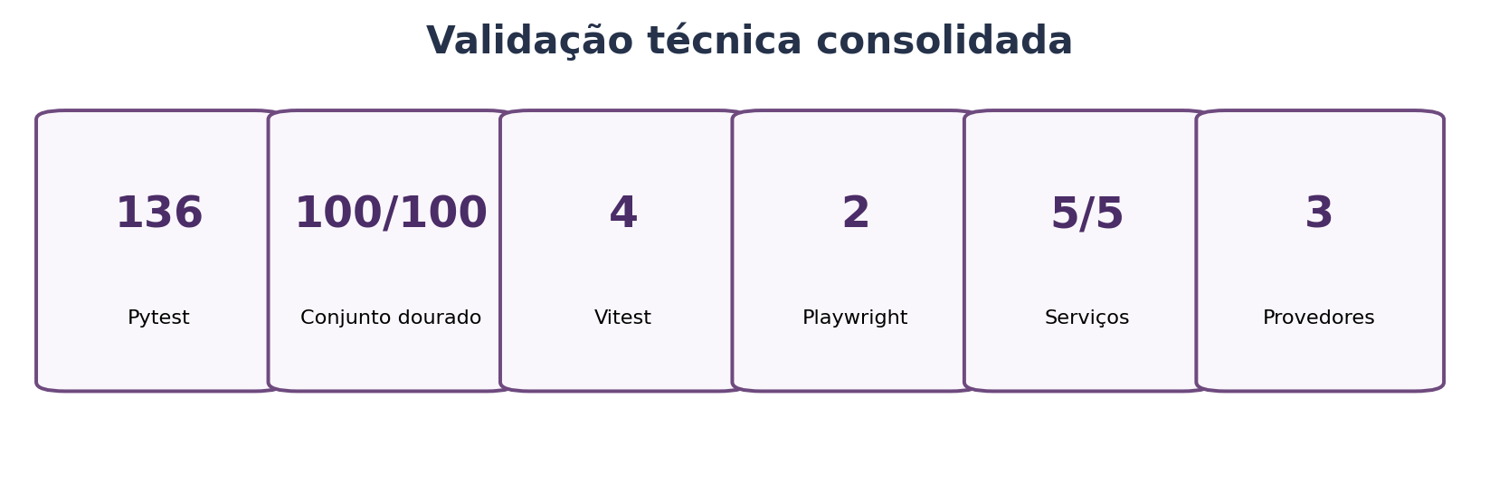
Figura 10 - Síntese da validação técnica
Área | Resultado | Interpretação
Backend/API | 136 aprovados | Cobertura funcional, segurança, privacidade, agenda, dados e IA.
IA responsável | 100/100 | Psicoeducação, fora de escopo, diagnóstico/prescrição, segurança e dependência.
Interface | 4 aprovados | Cobertura ampliada da interface web.
Jornada web | 2 aprovados | Jornadas de produto executadas sem regressão P0 conhecida.
Infraestrutura | 5/5 saudáveis | PostgreSQL, Redis, API, processador assíncrono e web.
Qualidade | PASS | Verificações de código e construção aprovadas.
Provedores de IA | 3 opções | Ollama integrado com verificação de disponibilidade e contingência segura.
Os resultados de QA mostram estabilidade dos fluxos avaliados e ausência de regressão P0 conhecida no conjunto executado. O conjunto dourado de 100 casos é particularmente relevante por transformar requisitos éticos e de segurança em testes reproduzíveis. A integração Ollama foi implementada com verificação de disponibilidade e contingência; como o serviço local não estava disponível no host final de QA, não se atribui inferência real ao modelo Mistral nessa rodada.

4.9 Discussão à luz da literatura
A literatura recente reforça a necessidade de cautela. Feng et al. (2025) encontraram efeitos pequenos a moderados em diferentes desfechos, mas destacaram que a efetividade global de sistemas generativos permaneceu inconclusiva. Feng et al. (2025) também observaram resultados positivos para sintomas depressivos em agentes conversacionais, porém efeitos não significativos em diversos outros desfechos após ajuste de viés. Chen et al. (2025) identificaram benefício para depressão, mas não para ansiedade. Estudos sobre IA preditiva apontam desempenho variável, amostras pequenas, dados ausentes, privacidade e representatividade como barreiras. Esses achados sustentam a opção do TerapIA por apoio complementar, separação entre IA e cuidado profissional, validação contínua e ausência de alegações clínicas.

4.10 Versionamento, GitHub e reprodutibilidade
O desenvolvimento foi versionado com Git e organizado em repositório GitHub. O repositório concentra código-fonte, documentação técnica, instruções de execução, registros de qualidade e materiais de continuidade, permitindo auditoria do histórico e reprodução do ambiente. Endereço público: https://github.com/devfullstackNeto/terapia. O uso de repositório versionado integra o próprio método de engenharia adotado no projeto, pois torna alterações, documentação e evidências tecnicamente rastreáveis.

4.11 Rastreabilidade das metas
Meta | Atividade | Resultado | Situação
1 | 1 | Planejamento técnico e metodológico consolidado | Atendido
1 | 2 | Requisitos, arquitetura, segurança, privacidade e pesquisa consolidados | Atendido
2 | 1 | Assistente com recuperação de conhecimento, fontes, políticas de segurança e mecanismos contra dependência | Atendido
2 | 2 | Painel agregado e orientado à privacidade, com dados sintéticos | Atendido
2 | 3 | Laboratório de pesquisa com baseline, regressão logística, Random Forest, validação cruzada e ficha do modelo | Atendido
3 | 1 | Plataforma integrada com autenticação, privacidade, agenda, diário, autocuidado e governança de IA | Atendido
3 | 2 | Validação técnica controlada com persona simulada e protocolo completo preparado para avaliação com participantes | Atendido
4 | 1 | Materiais, roteiro demonstrativo e ambiente controlado preparados para formação por tarefas | Atendido
4 | 2 | Piloto técnico local, reproduzível por Docker Compose e dados sintéticos | Atendido
5 | 1 | Telemetria técnica, testes, jornadas simuladas e indicadores de pesquisa estruturados | Atendido
5 | 2 | Evolução de IA local opcional, diário multimídia, agenda, autocuidado, check-in e transparência | Atendido
6 | 1 | Pacote técnico-científico, matriz, evidências e relatório institucional consolidados | Atendido
6 | 2 | Kit de divulgação, roteiro de demonstração, GitHub e documentação pública organizados | Atendido

5. Conclusões
O projeto alcançou entrega tecnológica e técnico-científica ampla, composta por plataforma full stack funcional, módulos de apoio emocional complementar, integração com cuidado humano, governança de IA, segurança cibernética, engenharia de privacidade, laboratório de pesquisa sintético, documentação e validação automatizada. O resultado mais relevante é a combinação entre produto e governança: a IA não é tratada como centro autônomo da solução, mas como componente submetido a limites, fontes, políticas, auditoria e caminhos humanos. A validação controlada confirmou estabilidade dos fluxos críticos e ausência de regressão P0 conhecida no conjunto executado. Avaliações com participantes reais e qualquer inferência sobre eficácia clínica permanecem condicionadas aos procedimentos éticos, institucionais e profissionais aplicáveis.

6. Anexos
- Dossiê técnico-científico de encerramento.
- Especificação de requisitos, arquitetura e segurança.
- Governança de IA e caso de segurança.
- RIPD/DPIA técnico e análise LINDDUN.
- Modelo de ameaças STRIDE e casos de abuso.
- Plano mestre de QA, catálogo de testes e rastreabilidade.
- Protocolo de piloto e avaliação.
- Mapeamento Sistemático da Literatura e dois manuscritos científicos.
- Kit de evidências, ética e auditoria.
- Matriz de metas e evidências.
- Capturas representativas da plataforma.
- Repositório público: https://github.com/devfullstackNeto/terapia

7. Referências Bibliográficas
WORLD HEALTH ORGANIZATION. Mental health of adolescents. Geneva: WHO, 2025. Disponível em: https://www.who.int/news-room/fact-sheets/detail/adolescent-mental-health. Acesso em: 30 set. 2026.
WORLD HEALTH ORGANIZATION. Ethics and governance of artificial intelligence for health. Geneva: WHO, 2021. Disponível em: https://www.who.int/publications/i/item/9789240029200. Acesso em: 30 set. 2026.
WORLD HEALTH ORGANIZATION. Ethics and governance of artificial intelligence for health: guidance on large multi-modal models. Geneva: WHO, 2025. Disponível em: https://www.who.int/publications/i/item/9789240084759. Acesso em: 30 set. 2026.
FENG, X. et al. The Effectiveness of AI Chatbots in Alleviating Mental Distress and Promoting Health Behaviors Among Adolescents and Young Adults: Systematic Review and Meta-Analysis. Journal of Medical Internet Research, v. 27, e79850, 2025. DOI: 10.2196/79850.
FENG, Y. et al. Effectiveness of AI-Driven Conversational Agents in Improving Mental Health Among Young People: Systematic Review and Meta-Analysis. Journal of Medical Internet Research, v. 27, e69639, 2025. DOI: 10.2196/69639.
CHEN, T. H. et al. Effectiveness of mental health chatbots in depression and anxiety for adolescents and young adults: a meta-analysis of randomized controlled trials. Expert Review of Medical Devices, v. 22, n. 3, p. 233-241, 2025. DOI: 10.1080/17434440.2025.2466742.
DÜLSEN, P.; BAUMEISTER, H. Internet- and mobile-based anxiety and depression interventions for children and adolescents: efficacy and negative effects - a systematic review and meta-analysis. European Child & Adolescent Psychiatry, v. 34, n. 1, p. 101-121, 2025. DOI: 10.1007/s00787-024-02404-y.
PATEL, J.; HUNG, C.; KATAPALLY, T. R. Evaluating predictive artificial intelligence approaches used in mobile health platforms to forecast mental health symptoms among youth: a systematic review. Psychiatry Research, v. 343, 116277, 2025. DOI: 10.1016/j.psychres.2024.116277.
BRASIL. Lei nº 13.709, de 14 de agosto de 2018. Lei Geral de Proteção de Dados Pessoais (LGPD). Brasília, DF: Presidência da República, 2018.
BRASIL. Lei nº 8.069, de 13 de julho de 1990. Estatuto da Criança e do Adolescente. Brasília, DF: Presidência da República, 1990.
CONSELHO FEDERAL DE PSICOLOGIA. Resolução CFP nº 9, de 18 de julho de 2024. Regulamenta o exercício profissional da Psicologia mediado por Tecnologias Digitais da Informação e da Comunicação. Brasília, DF: CFP, 2024.
AUTORIDADE NACIONAL DE PROTEÇÃO DE DADOS. Enunciado CD/ANPD nº 1, de 22 de maio de 2023. Tratamento de dados pessoais de crianças e adolescentes. Brasília, DF: ANPD, 2023.

8. Dificuldades Encontradas
A execução exigiu conciliar desenvolvimento de software, pesquisa, proteção de dados, segurança de IA e requisitos éticos em um domínio sensível. Também houve desencontro de informação quanto à utilização do recurso de R$ 6.000,00 disponível ao pesquisador: inicialmente foi compreendido que a janela de uso se encerrava em dezembro de 2025; após consulta posterior, verificou-se que o recurso poderia ter sido utilizado por período maior, quando a oportunidade já havia sido perdida. O desenvolvimento prosseguiu com infraestrutura local, Docker, ferramentas abertas e arquitetura reproduzível, sem prejuízo da entrega técnica.

9. Parecer dos bolsistas quanto ao desenvolvimento do Projeto
Espaço destinado à manifestação individual dos estudantes bolsistas sobre participação, aprendizagem, contribuições e importância do projeto. Os pareceres assinados podem ser anexados separadamente ao processo de encerramento.
Observação de integridade
A validação reportada é técnica e controlada, com dados sintéticos e persona simulada. O documento não reivindica eficácia clínica, diagnóstico, prescrição ou validação terapêutica. A integração Ollama foi implementada e validada quanto à configuração, verificação de disponibilidade e contingência; o host final de QA não executou inferência real com Mistral.

